SELCUK UNIVERSITY

FACULTY OF ARCHITECTURE AND DESIGN

DEPARTMENT OF FASHION DESIGN
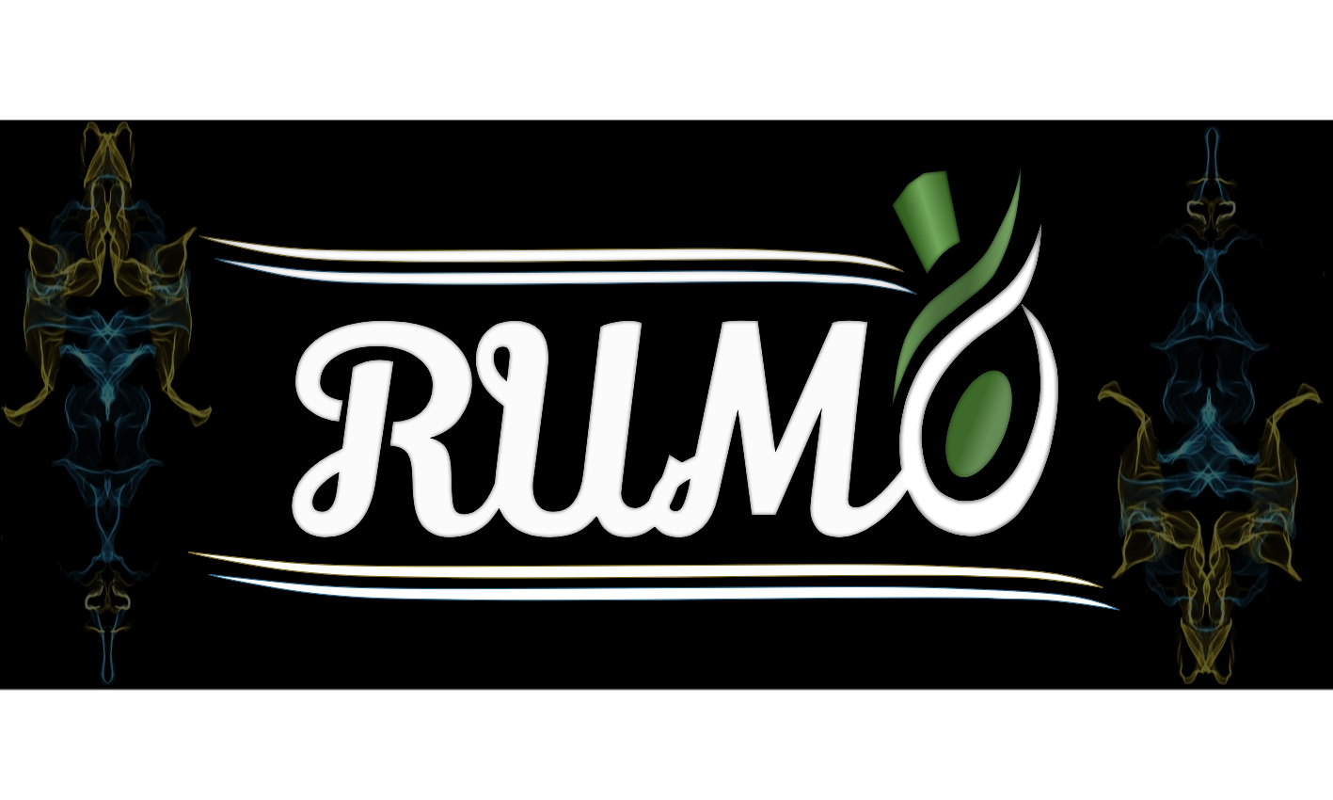

RUMİ ULUSLARARASI JÜRİLİ

ÇEVRİMİÇİ KARMA SERGİSİ (INTRIB2024)
“Rumi'nin Işığında Buluşma”

23 - 27 Aralık 2024
MANİFESTO
RUMİ: Rumi'nin Işığında Buluşma
Sanat, insan ruhunun en derin köşelerine dokunan evrensel bir dildir. Bu dilin rehberliğinde, 13.yy.’da Anadolu’da yaşamış olan büyük düşünür Mevlâna Celaleddin RUMİ’nin felsefesinin odağında ve Mevlana Celaleddin Rumi’nin öğretilerini sanatla birleştirmek adına "RUMİ: Rumi'nin Işığında Buluşma" adlı karma sergimizi sunuyoruz.
Rumi, sevginin, hoşgörünün, birliğin ve insanın içsel yolculuğunun sesi olmuştur. Bu sergi, Mevlana’nın "Gel, her ne olursan ol, yine gel" çağrısına bir yanıt olarak, farklı sanat disiplinlerinden eserleri bir araya getirmeyi hedeflemektedir. Sergide resimden heykele, fotoğraftan dijitale çağdaş sanatın yenilikçi formlarına tekstil ve moda tasarımına kadar geniş bir yelpazede eserlerle Rumi’nin “Sen düşünceden ibaretsin, gerisi et ve kemik. Gül düşünürsün, gül bahçesi olursun.”, “Rumi’nin gül bahçesinde birlikte yeni anlamlar yaratalım.” , “Sanatınızı bizimle paylaşın, birlikte ışık olalım!”, “Gel, çünkü bu sergi senin içindir; gel, çünkü bu ışık herkesi kucaklar.” dediği evrensel mesajları yeniden yorumlanacaktır.
Sizleri, Rumi’nin şu sorularını kendi sanat dilinizle yanıtlamaya davet ediyoruz:
- "Aşk nedir ve bizi nasıl dönüştürür?"
- "Birlikte nasıl bir ışık olabiliriz?"
- "Ruhun yolculuğunu sanatla nasıl anlatırız?"
Sergimizin temel amacı, Rumi’nin insanlığa armağan ettiği içsel huzur, sevgi ve birlik anlayışını sanat yoluyla görünür kılmak ve izleyicilere bu eşsiz manevi deneyimi yaşatmaktır. Bu karma sergiyle, yalnızca Rumi’nin fikirlerine değil, aynı zamanda onun yaşadığı çağın estetik zenginliklerine ve günümüz dünyasındaki yankılarına da bir pencere açmayı hedefliyoruz. Sergi, Mevlana’nın “Ne olursan ol” diyerek herkesi kucaklayan şefkatini ve "Hamdım, piştim, yandım" diyerek ifade ettiği ruhsal dönüşümü ile birlikte bu manevi ve sanatsal yolculukta bir araya gelerek Rumi’nin öğretileri ışığında kendi içsel yolculuklarını keşfetmeye davet ediyoruz.
Bu sergi, yalnızca bir sanat etkinliği değil, aynı zamanda bir buluşma, bir diyalog ve bir içsel keşif yolculuğu olacaktır. Gelin, Rumi’nin ışığında bir araya gelerek bu derin manevi mirası sanatla kutlayalım.
KATILIM KOŞULLARI:
- Serginin teması “RUMİ: Ruminin Işığında Buluşma”dır. Eserler/ tasarımlar serginin temasına uygun olmalıdır. Tema dışında olan eserler/tasarımlar kabul edilmeyecektir.
- Sergi, moda ve tekstil tasarımı, tekstil sanatı, geleneksel sanatlar, heykel, seramik, görsel sanatlar ve dijital tasarım gibi farklı tasarım ve sanat disiplinlerine açıktır.
- Sergi, sanatçı ve tasarımcıların, sanat ve tasarım alanında öğrenim görenlerin ve bu alanlarda eğitimini tamamlamış lisans mezunları ile yüksek lisans ve doktora öğrencilerinin başvurularına açıktır.
- Tüm alanlar için eser ölçüleri, teknik ve malzeme kullanımı serbesttir.
- Katılımcılar, daha önce sergilenmemiş ve ödül almamış en fazla 1 eserle/ tasarımla başvuru yapabilir (Katılımcı, gönderdiği eserin/tasarımın özgün olduğunu bu başvurusuyla beyan ve taahhüt etmiş olur. Daha sonra bu konuda oluşabilecek herhangi bir anlaşmazlık durumunda eser/tasarım sahibi ilgili konunun muhatabıdır. Sergi Düzenleme Kurulu bu durumdan sorumlu değildir).
- Sergi katılımcıları sergiye katılabilmek için yayınlanan “Katılımcı Bilgi Formu” nu 13 Aralık 2024 tarihine kadar eksiksiz bir şekilde doldurmalıdır.
- Eser görseli 300 DPI çözünürlükte, en az 2200x1700 piksel olmalı ve JPEG formatında gönderilmelidir. Formda yüklenecek sanatçı fotoğrafı, isim-soy isim olarak adlandırılmalıdır. Eser görselleri isim-soy isim baş harfleri, eser adı ve alan olarak kodlanarak yüklenmelidir. Örneğin; A.P. Anka. Moda Tasarım
- Sergiye katılmak isteyen katılımcıların Sergi Başvuru linki (https://forms.gle/vcRbRVB8nd7mN94s5)’ni kullanarak istenen formatta ve eksiksiz doldurarak, Eser/Tasarım Görseli ve Katılımcı Bilgi Formunun da link üzerinde belirlenen yerlere yükleyerek en geç 13 Aralık 2024 tarihine kadar göndermeleri gerekmektedir. Eser/ tasarım fotoğrafı belirtilen özellikte, net olmayanlar ve başvuru süresi dışındaki başvurular dikkate alınmayacaktır.
- Eser/ tasarım için 1 adet, önden net olarak görülebilir bir açıdan çekilmiş fotoğrafının yüklenmesi gerekmektedir. Üç boyutlu tasarımlar için farklı açılardan çekilen fotoğrafları veya detay görselleri tek bir düzenlemede kaydedilerek sisteme yüklenmelidir.
- Gönderilen eser/ tasarım jüri tarafından değerlendirilecektir. Jüri tarafından reddedilen eserler/tasarımlar sergilenmeyecektir. Jüri tarafından seçilen eserler/tasarımlar için katılımcılara kabul mektubu gönderilecektir.
- Eserler çevrimiçi ortamda sergilenecektir. Sergi sonrası sergi kataloğu yayınlanacaktır. Katılımcılara sertifikaları ve sergi kataloğu en geç 20.01.2025 tarihine kadar gönderilecektir.

ÖNEMLİ TARİHLER

Sergi Başvuru Başlangıç Tarihi: 29 Kasım 2024

Son Başvuru Tarihi: 13 Aralık 2024

Sergi Açılış Tarihi: 23 Aralık 2024

Sergi Bitiş Tarihi: 27 Aralık 2024

Onursal Başkan

- Prof. Dr. Hüseyin YILMAZ / Selçuk Üniversitesi Rektörü

- Prof. Dr. Rabia KÖSE DOĞAN / Selçuk Üniversitesi Mimarlık ve Tasarım Fakültesi

Dekanı

Düzenleme Kurulu Başkanı

- Prof. Dr. Hatice HARMANKAYA / Selçuk Üniversitesi Moda Tasarımı Bölümü

Başkanı

Düzenleme Kurulu

- Dr. Öğr. Üyesi Ahu Fatma MANGIR / Selçuk Üniversitesi Moda Tasarımı Bölümü

- Dr. Öğr. Üyesi Ayşegül PARALI / Selçuk Üniversitesi Moda Tasarımı Bölümü

- Dr. Öğr. Üyesi Asuman Yılmaz FİLİZ / Selçuk Üniversitesi Moda Tasarımı Bölümü

- Dr. Öğr. Üyesi Selma DOLANBAY DOĞAN / Selçuk Üniversitesi Moda Tasarımı

Bölümü

- Öğr. Gör. Dr. Derya ÇELİK / Selçuk Üniversitesi Moda Tasarımı Bölümü

Jüri Kurulu
- Prof. Andreas SICKLINGER (İtalya)
- Prof. Monica KOSTRZEWA (Polonya)
- Prof. Dr. Ayşegül KARAKELLE ALPER (Türkiye)
- Prof. Dr. Emine KOCA (Türkiye)
- Prof. Dr. Emine NAS (Türkiye)
- Prof. Dr. Kübra ALİYEVA (Azerbeycan)
- Prof. Dr. Ljubica Knezevic CVELBAR (Sırbistan)
- Prof. Dr. NİHAN SEMEN UZAR (Türkiye)
- Prof. Dr. Nurgül KILINÇ (Türkiye)
- Prof. Dr. Uğur ATAN (Türkiye)
- Prof. Dr. Ziynet ÖNDOĞAN (Türkiye)
- Assoc. Prof. Dr. Karım MİRZAEE (İran)
- Assoc. Prof. Dr. Mihaela TĂTULESCU (Romanya)
- Asst. Prof. Dr. Ahmet AYTAÇ (Türkiye)
- Asst. Prof. Dr. Eve Chan Man HIN (Hong Kong)
- Asst. Prof. Dr. Gökçe UYSAL BAŞER (Türkiye)
- Dr. Akgül KYRYJBAYEVA (Kazakistan)
- Dr. Aisulu KOPONOVA (Kırgızistan)
- Dr. Johnson Olarind OLADESU (Nijerya)
- Asst. Prof. Daniella MARTIN (Kanada)
- Julianna Illes MAJOR (Macaristan)

Küratör ve Görsel Kimlik Tasarımı

Dr. Öğr. Üyesi Ayşegül PARALI

Çevrimiçi Sunum

Öğr. Gör. Dr. Derya ÇELİK

Sergi Kataloğu

Dr. Öğr. Üyesi Asuman YILMAZ FİLİZ

Basın-Yayın

Dr. Öğr. Üyesi Ahu Fatma MANGIR

Dr. Öğr. Üyesi Selma DOLANBAY DOĞAN

İletişim

Selçuk Üniversitesi Mimarlık ve Tasarım Fakültesi Moda Tasarımı Bölümü

Telefon: (0332) 223 1765 – 1769- 1770 – 1796

Web Sitesi

https://www.selcuk.edu.tr/Birim/Bolum/sanat_ve_tasarim-moda_tasarimi/15460/Press/duyurular/%22rumi%22-uluslararasi-jurili-cevrimici-karma-sergi/31143

Sergi Başvuru Linki

https://forms.gle/vcRbRVB8nd7mN94s5

Mail: intrib2024@gmail.com

